КАК РАБОТАТЬ С МАССИВАМИ: ПЕРВЫЕ ШАГИ
Задание 87
Запустите среду Dev-C++.
Составить программу, в которой:
а) всем элементам массива присваивается заданное целое значение (количе-
ство элементов массива – не более 50);
б) всем элементам массива присваивается вводимый текст;
в) каждому элементу массива с нечетным индексом присваивается его но-
мер, а элементу с нечетным индексом - его номер с противоположным
знаком;
г) элементам массива, стоящим на четных местах, присваивается символ
"@" , на нечетных местах - "#".
д) каждому элементу, стоящему на 1-м, 4-м, 7-м и т.д. местах, присваивать-
ся число 0, остальным – число 3, и все элементы массива выводятся на
экран дисплея.
#include <iostream>
#include <string>
using namespace std;

int main() {
setlocale(LC_ALL, "Russian");
int N = 10;

//а
int arr1[N];
int value = 7;
for (int i = 0; i < N; i++) arr1[i] = value;
cout << "Массив с числом " << value << ": ";
for (int i = 0; i < N; i++) cout << arr1[i] << " "; //вывод
cout << "\n\n";

//б
string arr2[N];
cout << "Введите " << N << " слов:\n";
for (int i = 0; i < N; i++) cin >> arr2[i];
cout << "Введённый текст: ";
for (int i = 0; i < N; i++) cout << arr2[i] << " ";
cout << "\n\n";

//в
int arr3[N];
for (int i = 0; i < N; i++) {
if (i % 2 == 0){
arr3[i] = i;
}
else {
arr3[i] = -i;
}
}
cout << "в) Индексы с чередованием знака: ";
for (int i = 0; i < N; i++) cout << arr3[i] << " ";
cout << "\n\n";

//г
char arr4[N];
for (int i = 0; i < N; i++) {
if ((i + 1) % 2 == 0) arr4[i] = '@';
else arr4[i] = '#';
}
cout << "Символы по позициям: ";
for (int i = 0; i < N; i++) cout << arr4[i] << " ";
cout << "\n\n";

//д
int arr5[N];
for (int i = 0; i < N; i++) {
if ((i + 1) % 3 == 1) arr5[i] = 0;
else arr5[i] = 3;
}
for (int i = 0; i < N; i++) cout << arr5[i] << " ";
cout << "\n";

return 0;
}

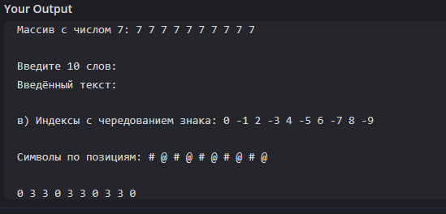

Задание 88
Загрузите в новое окно программу из файла array_1.cpp. Эта программа
позволяет ввести последовательность из 15 чисел и вывести их в обратном
порядке. Разберитесь в том, как работает эта программа. Выполните зада-
ние, написанное в конце программы.

#include <iostream>
using namespace std;

int main() {
setlocale(LC_ALL, "Russian");
int N = 15;
int arr[N];

cout << "Введите " << N << " чисел:\n";
for (int i = 0; i < N; i++) cin >> arr[i];

cout << "В обратном порядке: ";
for (int i = N - 1; i >= 0; i--) cout << arr[i] << " ";
cout << "\n";

return 0;
}

Задание 89
Модифицируйте программу из файла array_1.cpp так, чтобы сначала печа-
тались в строчку все положительные числа, а в следующей строке – все от-
рицательные

#include <iostream>
using namespace std;

int main() {
setlocale(LC_ALL, "Russian");
int N = 15;
int arr[N];

cout << "Введите " << N << " чисел:\n";
for (int i = 0; i < N; i++) cin >> arr[i];

cout << "Положительные: ";
for (int i = 0; i < N; i++) {
if (arr[i] > 0) cout << arr[i] << " ";
}

cout << "\nОтрицательные: ";
for (int i = 0; i < N; i++) {
if (arr[i] < 0) cout << arr[i] << " ";
}

return 0;
}

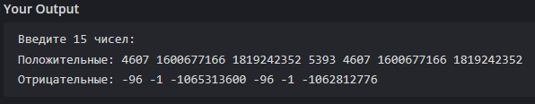

Задание 91
В массиве хранится информация о количестве осадков за каждый день но-
ября. Составьте программу, с помощью которой определяется общее коли-
чество осадков за этот месяц.
#include <iostream>
using namespace std;

int main() {
setlocale(LC_ALL, "Russian");
int DAYS = 30; // ноябрь
double rain[DAYS];
double total = 0;

cout << "Введите количество осадков за каждый день ноября:\n";
for (int i = 0; i < DAYS; i++) {
cout << "День " << i + 1 << ": ";
cin >> rain[i];
total += rain[i];
}

cout << "\nОбщее количество осадков за ноябрь: " << total << " мм\n";
return 0;
}

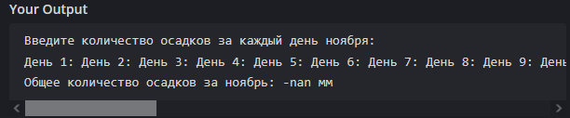

Задание 92
В массиве хранится информация о количестве студентов в каждой группе.
Составьте программу, с помощью которой определяется среднее число сту-
дентов в одной группе
#include <iostream>
using namespace std;

int main() {
setlocale(LC_ALL, "Russian");
int GROUPS = 10;
int students[GROUPS];
int sum = 0;

cout << "Введите число студентов в каждой из " << GROUPS << " групп:\n";
for (int i = 0; i < GROUPS; i++) {
cin >> students[i];
sum += students[i];
}

double average = (double)sum / GROUPS;
cout << "Среднее число студентов в группе: " << average << "\n";
return 0;
}
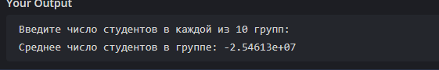

Задание 94
В массиве хранится информация о результатах квалификационных выступ-
лений фигуристов. На соревнования допускаются только те, кто получил
результаты выше среднего. Составьте программу, которая определяет число
спортсменов, прошедших квалификацию.

#include <iostream>
using namespace std;

int main() {
setlocale(LC_ALL, "Russian");
int N = 8;
double scores[N];
double sum = 0;

cout << "Введите результаты " << N << " фигуристов:\n";
for (int i = 0; i < N; i++) {
cin >> scores[i];
sum += scores[i];
}

double average = sum / N;
int passed = 0;

for (int i = 0; i < N; i++) {
if (scores[i] > average) passed++;
}

cout << "Средний результат: " << average << "\n";
cout << "Прошли квалификацию: " << passed << " спортсменов\n";
return 0;
}

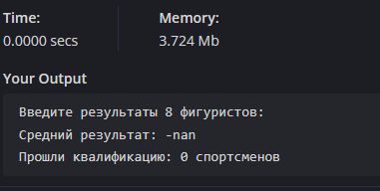

Задание 95
В массиве хранится информация о результатах соревнований по прыжкам в
длину. Составьте программу, с помощью которой определяется лучший и
худший из результатов

#include <iostream>
using namespace std;

int main() {
setlocale(LC_ALL, "Russian");
int N = 10;
double results[N];

cout << "Введите результаты " << N << " прыгунов:\n";
for (int i = 0; i < N; i++) cin >> results[i];

double best = results[0];
double worst = results[0];

for (int i = 1; i < N; i++) {
if (results[i] > best) best = results[i];
if (results[i] < worst) worst = results[i];
}

cout << "Лучший результат: " << best << " м\n";
cout << "Худший результат: " << worst << " м\n";
return 0;
}
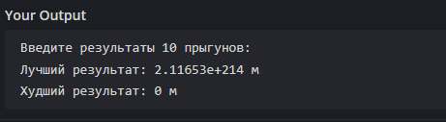

1. В массиве рост юношей задан отрицательным числом, рост девушек –
положительным. Определите отдельно средний рост юношей и девушек.
#include <iostream>
#include <cmath>
using namespace std;

int main() {
setlocale(LC_ALL, "Russian");

int heights[] = {-170, 165, -175, 160, -180, 155, -168, 172};
int n = 8;

double sumBoys = 0, sumGirls = 0;
int countBoys = 0, countGirls = 0;

for (int i = 0; i < n; i++) {
int h = heights[i];
if (h < 0) {
sumBoys += abs(h);
countBoys++;
} else if (h > 0) {
sumGirls += h;
countGirls++;
}
}

if (countBoys > 0)
cout << "Средний рост юношей: " << sumBoys / countBoys << " см\n";
else
cout << "Нет данных о юношах\n";

if (countGirls > 0)
cout << "Средний рост девушек: " << sumGirls / countGirls << " см\n";
else
cout << "Нет данных о девушках\n";

return 0;
}
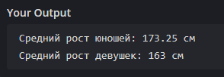

2 В массиве хранится информация о стоимости книг. Составить программу,
которая выводит на экран номера книг, которые стоят ниже средней
стоимости всех этих книг.

#include <iostream>
using namespace std;

int main() {
setlocale(LC_ALL, "Russian");

double prices[] = {250.5, 180.0, 320.75, 150.25, 400.0, 199.99};
int n = 6;

double sum = 0;
for (int i = 0; i < n; i++)
sum += prices[i];

double average = sum / n;
cout << "Средняя стоимость: " << average << " руб.\n";
cout << "Книги дешевле средней (номера): ";

for (int i = 0; i < n; i++) {
if (prices[i] < average)
cout << i + 1 << " ";
}
cout << "\n";

return 0;
}
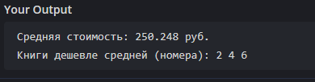

3 В массиве хранится число жителей в каждом доме улицы. Индекс элемента
массива соответствует номеру дома. Известно, что на одной стороне улицы
дома с четными номерами, а с другой – с нечетными. Составьте программу,
которая определяет, на какой стороне улицы больше жителей: на четной или
нечетной.
#include <iostream>
using namespace std;

int main() {
setlocale(LC_ALL, "Russian");

int residents[] = {0, 5, 3, 8, 2, 6, 4, 7, 1};
int n = 9;

int evenSide = 0, oddSide = 0;

for (int i = 0; i < n; i++) {
if (i % 2 == 0)
evenSide += residents[i];
else
oddSide += residents[i];
}

cout << "Жителей на чётной стороне: " << evenSide << "\n";
cout << "Жителей на нечётной стороне: " << oddSide << "\n";

if (evenSide > oddSide)
cout << "Больше жителей на чётной стороне\n";
else if (oddSide > evenSide)
cout << "Больше жителей на нечётной стороне\n";
else
cout << "Жителей поровну на обеих сторонах\n";

return 0;
}
4 Определить, имеются ли в заданном массиве одинаковые элементы.

#include <iostream>
#include <unordered_set>
using namespace std;

int main() {
setlocale(LC_ALL, "Russian");

int arr[] = {5, 3, 8, 1, 3, 9};
int n = 6;

for (int i = 0; i < n; i++) {
for (int j = i + 1; j < n; j++) {
if (arr[i] == arr[j]) {
cout << "Одинаковые есть: " << i << " и " << j << '\n';
return 0;
}
}
}
cout << "Одинаковых нет!" << '\n';
return 0;
}

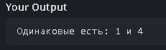

5. Определить, является ли заданный массив упорядоченным по возрастанию.
В случае отрицательного ответа вывести номер элемента, нарушаещего эту
Упорядоченность
#include <iostream>
using namespace std;

int main() {
setlocale(LC_ALL, "Russian");

int arr[] = {1, 3, 5, 4, 8, 10};
int n = 6;
bool isSorted = true;

for (int i = 1; i < n; i++) {
if (arr[i] < arr[i-1]) {
cout << "Массив не упорядочен!\n";
cout << "Элемент с индексом " << i
<< " (значение: " << arr[i]
<< ") нарушает упорядоченность\n";
isSorted = false;
break;
}
}

if (isSorted)
cout << "Массив упорядочен по возрастанию\n";

return 0;
}

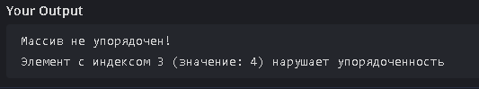

6. В массиве хранятся года рождения некоторого числа людей. Составьте
программу, которая определит разницу в возрасте между самым старшим и
самым младшим из этого списка. Считать, что возраст можно определить как
разность между текущим годом и их годом рождения.

#include <iostream>
using namespace std;

int main() {
setlocale(LC_ALL, "Russian");

int CURRENT_YEAR = 2026;
int birthYears[] = {1990, 1985, 2000, 1978, 2010};
int n = 5;

int minYear = birthYears[0];
int maxYear = birthYears[0];

for (int i = 1; i < n; i++) {
if (birthYears[i] < minYear) minYear = birthYears[i];
if (birthYears[i] > maxYear) maxYear = birthYears[i];
}

int oldestAge = CURRENT_YEAR - minYear;
int youngestAge = CURRENT_YEAR - maxYear;
int difference = oldestAge - youngestAge;

cout << "Самый старший: " << oldestAge << " лет (год рождения: " << minYear << ")\n";
cout << "Самый младший: " << youngestAge << " лет (год рождения: " << maxYear << ")\n";
cout << "Разница в возрасте: " << difference << " лет\n";

return 0;
}

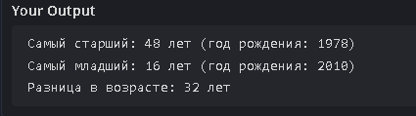

7. В массиве хранится информация о стоимости различных марок автомобилей.
Определите два самых дорогих автомобиля из этого списка. Попытайтесь
решить эту задачу, используя один проход по массиву.

#include <iostream>
#include <string>
using namespace std;

int main() {
setlocale(LC_ALL, "Russian");

string cars[] = {"Lada", "Toyota", "BMW", "Mercedes", "Audi"};
double prices[] = {800000, 2500000, 4500000, 5200000, 3800000};
int n = 5;

int max1 = 0, max2 = 0;
double price1 = -1, price2 = -1;

for (int i = 0; i < n; i++) {
if (prices[i] > price1) {
price2 = price1; max2 = max1;
price1 = prices[i]; max1 = i;
} else if (prices[i] > price2) {
price2 = prices[i]; max2 = i;
}
}

cout << "Самый дорогой: " << cars[max1]
<< " (" << price1 << " руб.)\n";
cout << "Второй по стоимости: " << cars[max2]
<< " (" << price2 << " руб.)\n";

return 0;
}

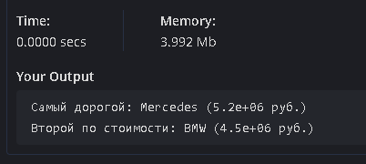

8 Удалите из введенного файла отрицательные элементы. В конец массива
впишите нули.

#include <iostream>
using namespace std;

int main() {
setlocale(LC_ALL, "Russian");

int arr[] = {5, -3, 8, -1, 0, 12, -7, 4};
int n = 8;

cout << "Исходный массив: ";
for (int i = 0; i < n; i++) cout << arr[i] << " ";
cout << "\n";

int writePos = 0;
for (int readPos = 0; readPos < n; readPos++) {
if (arr[readPos] >= 0) {
arr[writePos++] = arr[readPos];
}
}

while (writePos < n) {
arr[writePos++] = 0;
}

cout << "Результат: ";
for (int i = 0; i < n; i++) cout << arr[i] << " ";
cout << "\n";

return 0;
}

